BONOS EN DOLARES – CUADROS – 26/04/2019

SOBERANOS EN DÓLARES
PRECIOS EN PESOS
($ 47.0548)

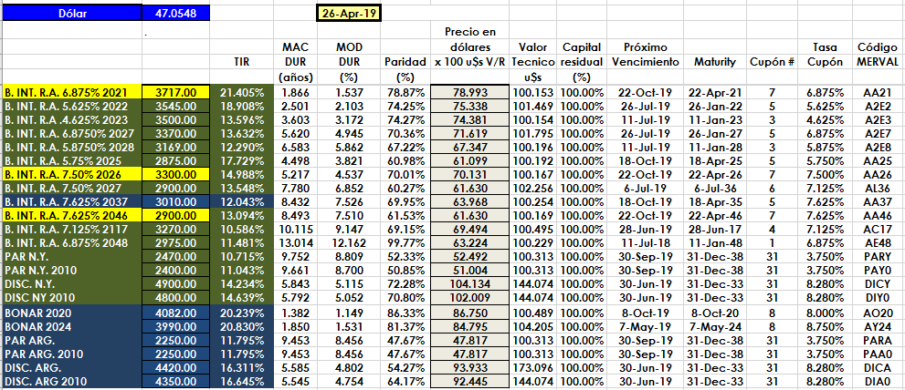

PRECIOS EN DÓLARES
